Санкт-Петербургский политехнический университет Петра Великого

Физико-механический институт

Высшая школа механики и процессов управления

**ОТЧЁТ ПО ДИСЦИПЛИНЕ**

**«ТЕОРИЯ УПРУГОСТИ»**

«Кинематика»

Выполнили:

студенты гр. 5031503/90401 _____________И. А. Ковалев и Н. А. Колтаков

Проверил:

д.т.н. ВШМПУ ____________А. Д. Новокшенов

Санкт-Петербург

2022

Рассмотрим материальное тело, имеющее начальную форму квадрата:

$$\left\{\begin{aligned}-2≤x_{1}≤-1 \\ -2≤x_{2}≤-1\end{aligned}\right.$$

Вектор скорости в Эйлеровом описании:

$$\dot{\underline{r}}=-{\underline{i}}_{1}t^{2}x_{1}+{\underline{i}}_{2}tx_{2}$$

Найдём траекторию движения материального тела, решив ДУ численно методом Рунге-Кутта и используя следующую таблицу Бутчера:

|  |  |  |  |
| --- | --- | --- | --- |
| 0 | 0 |  |  |
| 2/3 | 2/3 | 0 |  |
| 2/3 | -1/3 | 1 | 0 |
|  | 0,25 | 0,5 | 0,25 |

Рассмотрим СДУ:

$$\left\{\begin{aligned}\frac{∂x_{1}\left(X_{1}, X_{2}, t\right)}{∂t}=-t^{2}x_{1}; \\ \frac{∂x_{2}\left(X_{1}, X_{2}, t\right)}{∂t}=tx_{2}\end{aligned}\right.$$

Здесь эти функции на самом деле зависят только от t, если принять начальные значения такими:

$$\left\{\begin{aligned}x_{1}\left(0\right)=X_{1} \\ x_{2}\left(0\right)=X_{2}\end{aligned}\right.$$

Найдём промежуточные вспомогательные величины и подставим в следующую координату, соответствующую следующему значению времени. Возьмём шаг 0,1:

$$k_{11}=-{\left(0,1n\right)}^{2}x_{1n}$$

$$k_{12}=-{\left(0,1n+\frac{1}{15}\right)}^{2}\left(x_{1n}+\frac{1}{15}k_{11}\right)$$

$$k_{13}=-{\left(0,1n+\frac{1}{15}\right)}^{2}\left(x_{1n}+0,1\left(-\frac{1}{3}k_{11}+k_{12}\right)\right)$$

$$x_{1n+1}=x_{1n}+0,1\left(0,25k_{11}+0,5k_{12}+0,25k_{13}\right)$$

$$k_{21}=0,1nx_{2n}$$

$$k_{22}=\left(0,1n+\frac{1}{15}\right)\left(x_{2n}+\frac{1}{15}k_{21}\right)$$

$$k_{23}=\left(0,1n+\frac{1}{15}\right)\left(x_{2n}+0,1\left(-\frac{1}{3}k_{21}+k_{22}\right)\right)$$

$$x_{2n+1}=x_{2n}+0,1\left(0,25k_{21}+0,5k_{22}+0,25k_{23}\right)$$

Будем рассматривать следующие точки изначального тела:

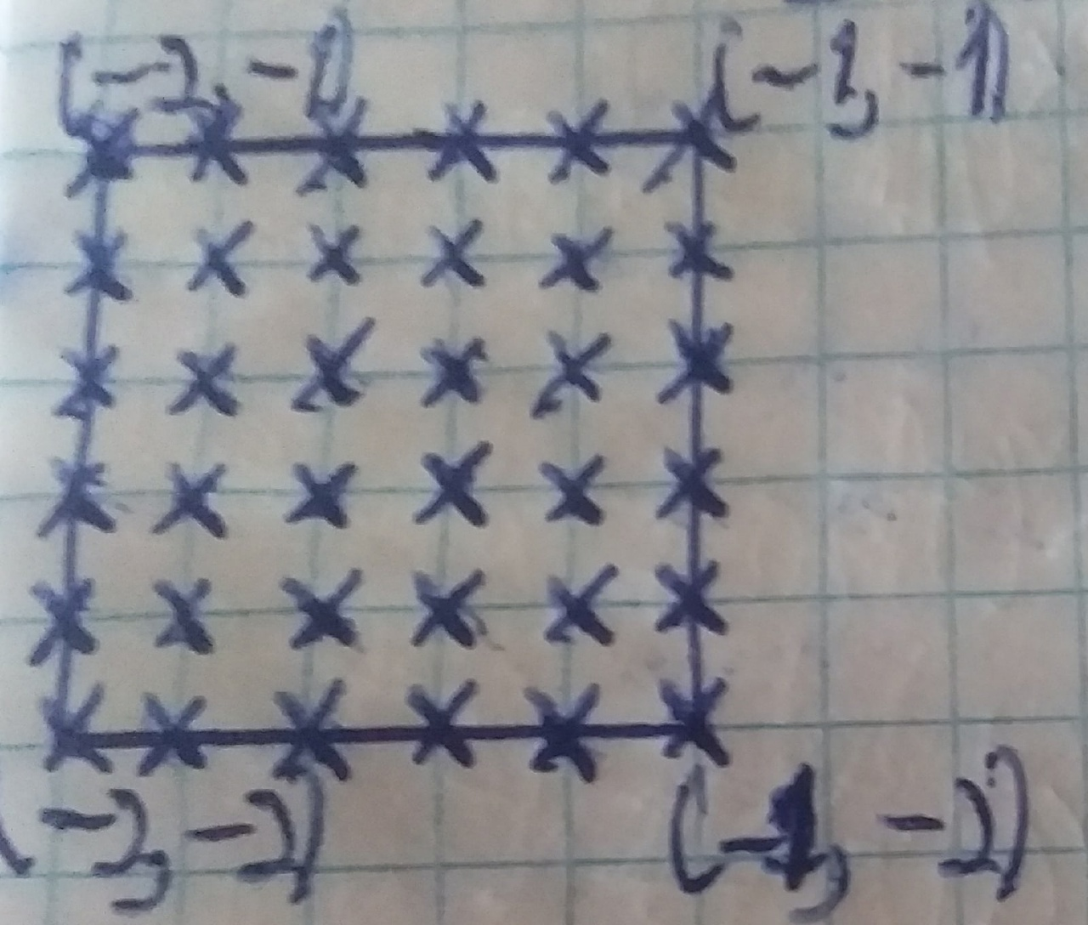

Реализуем эту идею в Python’е, взяв промежуток времени 1,5 секунды. Используем базовые объекты MaterialPoints и MaterialBody. Первый объект используем для описания изменения координат.

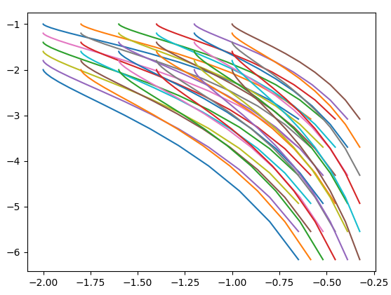

Рис. 1. Траектория движения материального тела.

Построим теперь поле скоростей и линии тока в различные моменты времени. Скорости в точках в различные моменты времени можно найти из условия:

$$\dot{\underline{r}}=-{\underline{i}}_{1}t^{2}x_{1}+{\underline{i}}_{2}tx_{2}$$

SpaceGird хранит информацию о движении материального тела. SpacePoints описывает линии тока для каждой материальной точки. Составим ДУ:

$$\frac{dξ_{1}\left(ξ_{2}\right)}{dξ_{2}}=-\frac{t^{2}ξ_{1}}{tξ_{2}}=-\frac{tξ_{1}}{ξ_{2}}$$

В начальный момент времени построим только поле скоростей, а в остальные моменты поле и линии тока. Решим вышеприведённое ДУ методом Рунге-Кутты, двигаясь в оба направления:

$$k_{1}=-\frac{tξ_{1\left(±n\right)}}{\left(x_{2}±0,1n\right)}$$

$$k_{2}=-\frac{t\left(ξ_{1\left(±n\right)}±\frac{1}{15}k_{1}\right)}{\left(x_{2}±0,1n±\frac{1}{15}\right)}$$

$$k_{3}=-\frac{t\left(ξ_{1\left(±n\right)}±0,1\left(-\frac{1}{3}k_{1}+k_{2}\right)\right)}{\left(x_{2}±0,1n±\frac{1}{15}\right)}$$

$$ξ_{1\left(±\left(n+1\right)\right)}=ξ_{1\left(±n\right)}±0,1\left(0,25k_{1}+0,5k_{2}+0,25k_{3}\right)$$

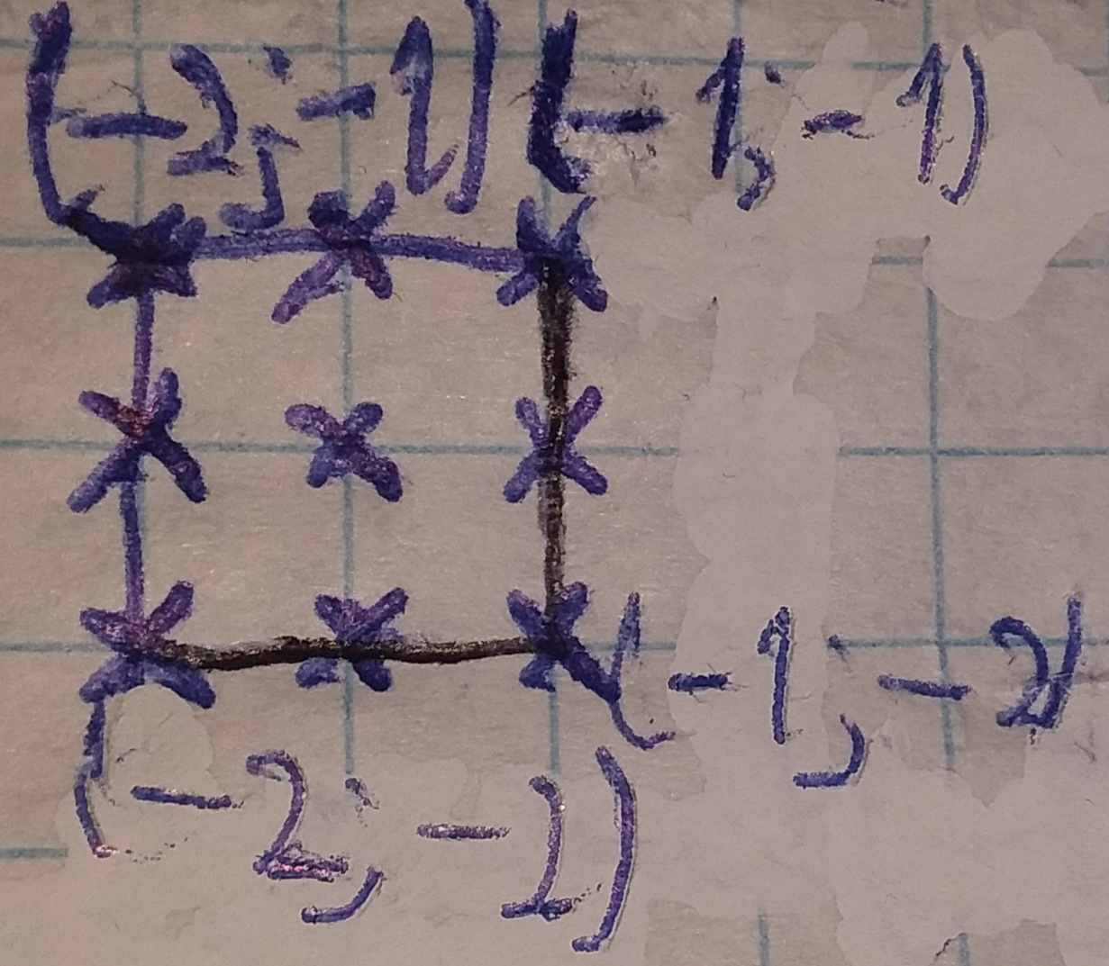

Рис. 2. Набор точек, для которых строятся линии тока.

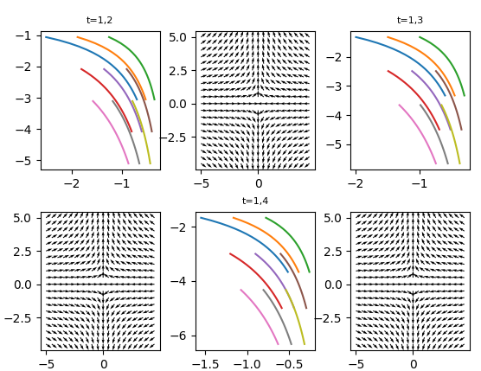

Рис. 3. Линии тока и поле скоростей в различные моменты времени.

Вывод

Сравнивая каждый элементы массивов xi1[i] и xi2[i] с каждым элементом массивов x1[i][j][k] и x2[i][j][k] соответственно, за исключением xi1[10] и xi2[10], т. к. они описывают точки отсчёта линий тока, мы не получили совпадений. Следовательно, они не совпадают.